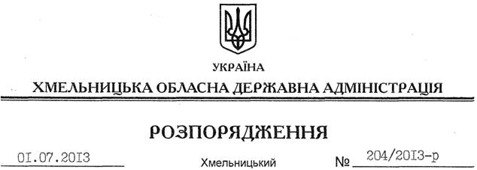

Про передачу в оренду земельних ділянок товариству з обмеженою відповідальністю “Кононівський елеватор”

На підставі статей 6, 21 Закону України “Про місцеві державні адміністрації, статей 17, 93, 122, 123, 124, 125, 126, 134 Земельного Кодексу України, розглянувши наданий проект землеустрою, висновок державної експертизи землевпорядної документації від 18.06.2013 року № 677 та клопотання ТОВ “Кононівський елеватор” від 18.06.2013 року № 18/06-ПГ:
1. Затвердити проект землеустрою щодо відведення земельних ділянок в оренду для розміщення та експлуатації основних, підсобних і допоміжних будівель та споруд підприємств переробної, машинобудівної та іншої промисловості за адресою: село Петрівське, вулиця 70-річчя Жовтня, 26-А (за межами населеного пункту) та вулиця 70-річчя Жовтня, 31 (за межами населеного пункту) на території Балинської сільської ради Дунаєвецького району.
2. Надати в оренду товариству з обмеженою відповідальністю “Кононівський елеватор” земельні ділянки площею 3,5843 га та 0,0685 га (землі промисловості, транспорту, зв’язку, енергетики, оборони та іншого призначення) на строк 49 років для розміщення та експлуатації основних, підсобних і допоміжних будівель та споруд підприємств переробної, машинобудівної та іншої промисловості, що розташовані за межами населених пунктів на території Балинської сільської ради Дунаєвецького району.
3. Дунаєвецькій районній державній адміністрації укласти договір оренди вказаних земельних ділянок на умовах, визначених цим розпорядженням, встановивши орендну плату у розмірі, передбаченому Податковим кодексом України та Законом України “Про оренду землі”.
4. Право оренди земельних ділянок ТОВ “Кононівський елеватор” виникає з моменту державної реєстрації цього права.
5. Контроль за виконанням цього розпорядження покласти на заступника голови облдержадміністрації В.Галищука.

Голова адміністрації В.Ядуха

